职业卫生检测技术服务信息公开表
用人单位  名称 | 青岛利宏源彩钢复合板有限公司
地理位置 | 青岛市城阳区重庆中路16号甲
联系人 | 仼仲庙
调查专业  技术人员名单 | 贾健、王洪帅 | 调查时间 | 2023.12.17 | 陪同人 | 仼仲庙
采样专业  技术人员名单 | 贾健、张心 | 采样时间 | 2023.12.22 | 陪同人 | 仼仲庙
检测专业  技术人员名单 | / |  | 检测时间 | /
影像资料  （调查影像资料及采样影像资料） | 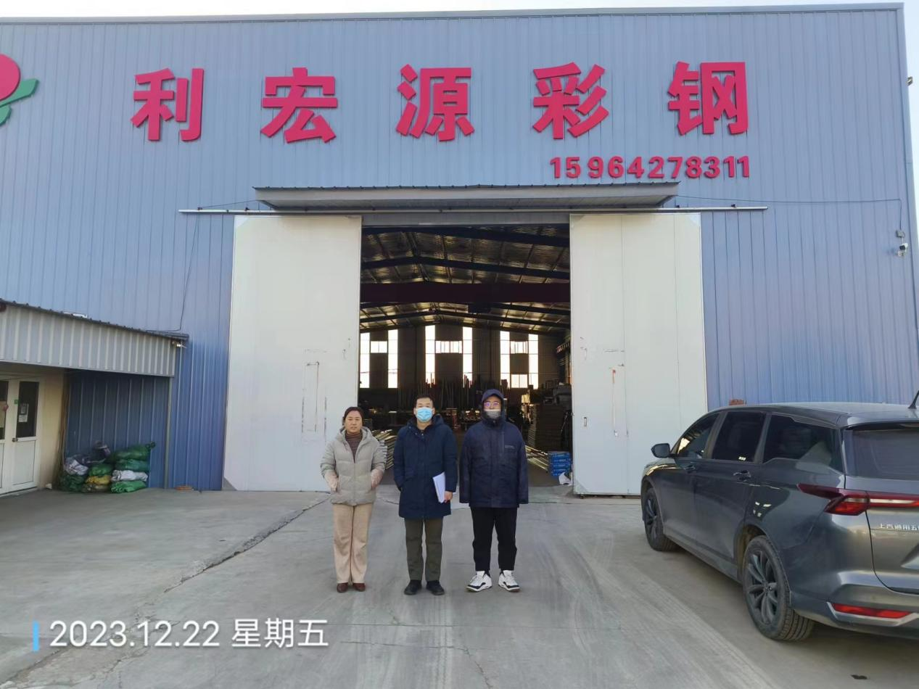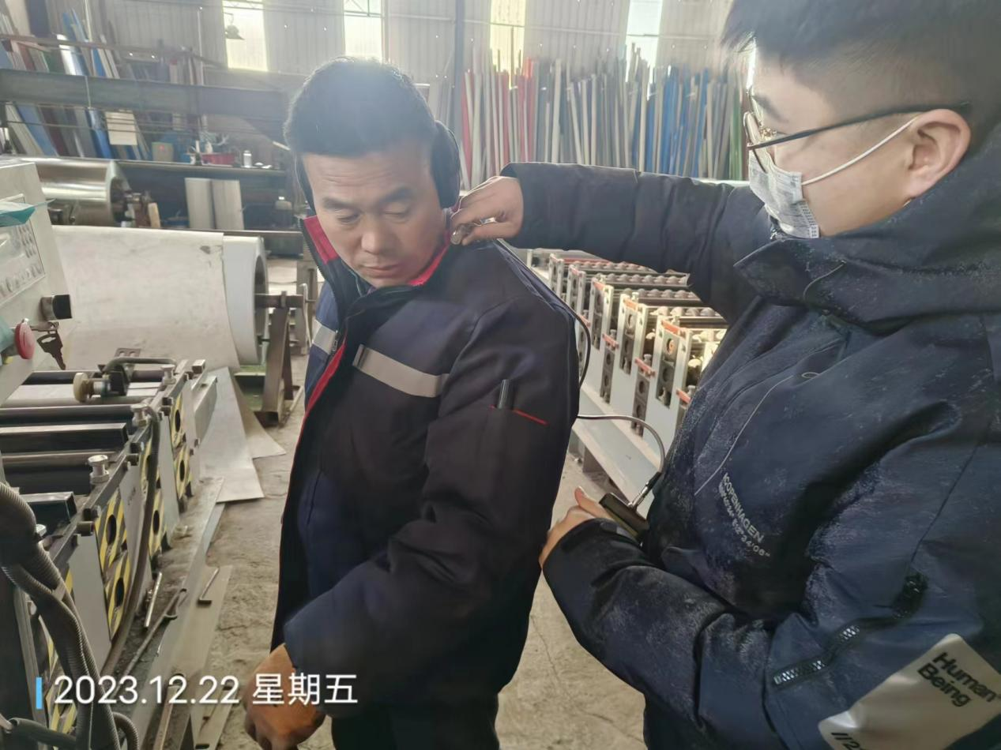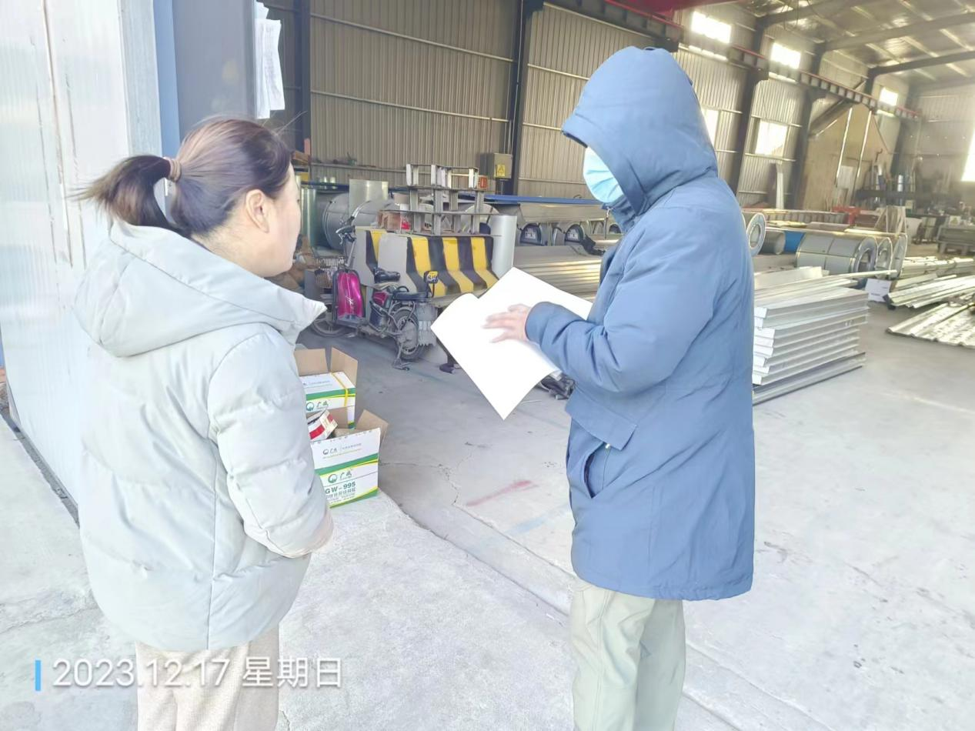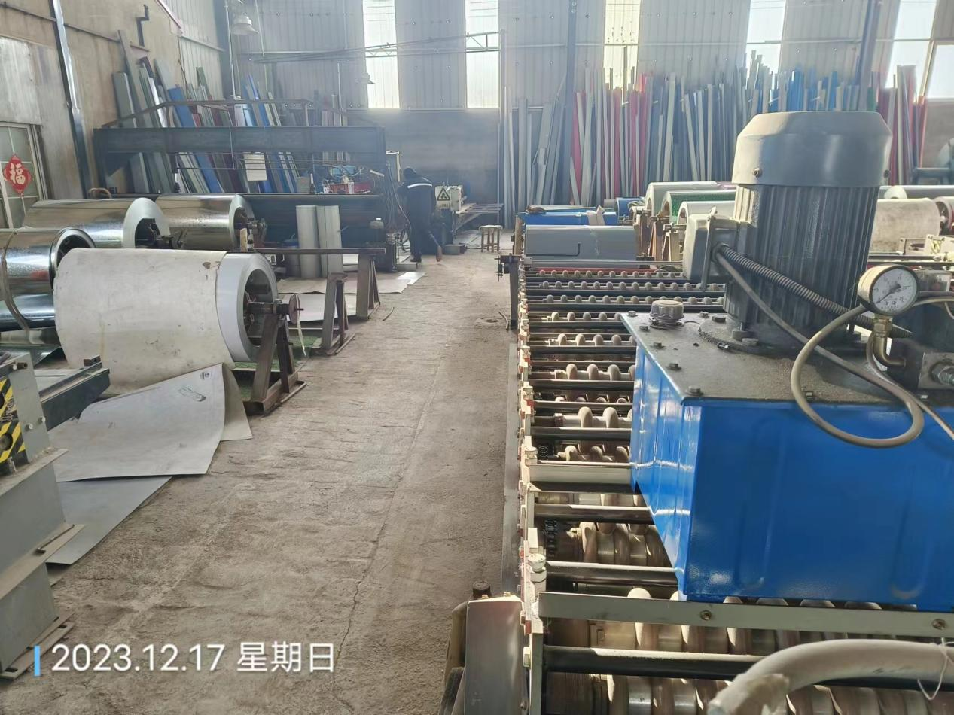
公示日期：2023.12.31

